

**О внесении изменений в приказ Министра юстиции Республики Казахстан от 24 февраля 2012 года № 89 "Об утверждении Правил составления, оформления и рассмотрения заявок на некоторые объекты промышленной собственности, внесении сведений в соответствующие государственные реестры по объектам промышленной собственности Республики Казахстан, а также выдачи охранного документа и о внесении изменений в приказ исполняющего обязанности Министра юстиции Республики Казахстан от 23 апреля 2010 года № 136 "Некоторые вопросы правовой охраны объектов промышленной собственности"**

***Утративший силу***

Приказ Министра юстиции Республики Казахстан от 13 марта 2018 года № 388. Зарегистрирован в Министерстве юстиции Республики Казахстан 28 марта 2018 года № 16663. Утратил силу приказом и.о. Министра юстиции Республики Казахстан от 25 августа 2018 года № 1302.

      Сноска. Утратил силу приказом и.о. Министра юстиции РК от 25.08.2018 № 1302 (вводится в действие по истечении десяти календарных дней после дня его первого официального опубликования).

      ПРИКАЗЫВАЮ:

      1. Внести в приказ Министра юстиции Республики Казахстан от 24 февраля 2012 года № 89 "Об утверждении Правил составления, оформления и рассмотрения заявок на некоторые объекты промышленной собственности, внесении сведений в соответствующие государственные реестры по объектам промышленной собственности Республики Казахстан, а также выдачи охранного документа и о внесении изменений в приказ исполняющего обязанности Министра юстиции Республики Казахстан от 23 апреля 2010 года № 136 "Некоторые вопросы правовой охраны объектов промышленной собственности" (зарегистрированный в Реестре государственной регистрации нормативных правовых актов за № 7517, опубликован 15 июля 2012 года в Собрании актов центральных исполнительных и иных центральных государственных органов Республики Казахстан № 7) следующие изменения:

      в Правилах составления, оформления и рассмотрения заявки на изобретение, внесения сведений в государственный реестр изобретений Республики Казахстан, а также выдачи охранного документа, утвержденных указанным приказом:

      пункт 3 изложить в следующей редакции:

      "3. Заявка содержит следующие документы:

      1) заявление о выдаче патента Республики Казахстан на изобретение по форме, согласно приложению 1 к настоящим Правилам на казахском или русском языке о выдаче патента с указанием авторов изобретения и лиц, на имя которых испрашивается патент на изобретение, а также их местожительства или местонахождения (далее – Заявление) в трех экземплярах;

      2) описание изобретения, раскрывающее его с полнотой, достаточной для осуществления экспертизы специалистом в соответствующей области знаний в двух экземплярах;

      3) формулу изобретения, определяющую объект изобретения и выражающую его сущность. Формула должна быть ясной, точной и основываться на описании в двух экземплярах;

      4) чертежи и иные материалы, если они необходимы для понимания сущности изобретения в двух экземплярах;

      5) реферат в двух экземплярах;

      6) доверенность, в случае ведения делопроизводства через представителя.".;

      подпункт 1) пункта 4 изложить в следующей редакции:

      "1) документ, подтверждающий оплату подачи заявки в соответствии с приказом Министра юстиции Республики Казахстан от 18 декабря 2014 года № 368 "Об утверждении цен на работы и услуги, реализуемые республиканским государственным предприятием на праве хозяйственного ведения "Национальный институт интеллектуальной собственности" Министерства юстиции Республики Казахстан" (далее – цены) (зарегистрирован в Реестре государственной регистрации нормативных правовых актов № 10045).

      Участники Великой отечественной войны, инвалиды, учащиеся общеобразовательных школ и колледжей, студенты высших учебных заведений, пенсионеры по возрасту и выслуге лет, кроме документа, подтверждающего оплату предоставляют также документ, подтверждающий статус. Указанные документы представляются вместе с заявкой или в течение двух месяцев с даты поступления заявки. Данный срок продлевается, но не более чем на два месяца;";

      пункт 5 изложить в следующей редакции:

      "5. Документы заявки представляются на казахском, русском или другом языке. Если документы заявки представлены на другом языке, то к заявке прилагается их перевод на казахский или русский язык в двух экземплярах. Перевод представляется в течение двух месяцев после поступления в экспертную организацию заявки, содержащей документы на другом языке, а при условии соответствующей оплаты срок продлевается, но не более чем на два месяца.

      Иные документы и их переводы на казахский или русский языки, если они составлены на другом языке, представляются в одном экземпляре.";

      подпункт 4) пункта 6 изложить в следующей редакции:

      "4) в графе под кодом 71, содержащей просьбу о выдаче патента на изобретение, после слов "на имя заявителя (заявителей)" приводятся сведения о заявителе (заявителях), на имя которого (которых) испрашивается патент: фамилия, имя, отчество (при его наличии) (далее – ФИО) физического лица, причем фамилия указывается перед именем, или полное официальное наименование юридического лица согласно документу об официальной регистрации (для резидентов Республики Казахстан), а также соответственно сведения об их местожительстве, местонахождении, включая официальное наименование страны и полный почтовый адрес. Иностранные имена и названия юридических лиц указываются также и в транслитерации на казахском или русском языке. Сведения о местожительстве заявителей, являющихся авторами изобретения, приводятся в графе рядом с графой под кодом 72 на второй странице заявления.";

      подпункт 3) пункта 12 изложить в следующей редакции:

      "3) при описании каждого из аналогов непосредственно в тексте приводятся библиографические данные источника информации, в котором он раскрыт, признаки, характеризующие аналог, с выделением тех, которые совпадают с существенными признаками заявляемого изобретения, а также указываются известные заявителю причины, препятствующие получению требуемого технического результата;";

      подпункт 8) пункта 54 изложить в следующей редакции:

      "8) оригиналы материалов заявки, переданных посредством факсимильной или иной связи (за исключением электронной подачи заявок), представляются в течение одного месяца с даты их поступления вместе с сопроводительным письмом, идентифицирующим материалы, поступившие ранее. При соблюдении этого условия датой поступления материалов считается дата поступления их по факсу или иной связью (за исключением электронной подачи заявок). Если оригиналы материалов поступили по истечении указанного срока или материалы, поступившие по факсу или иной связью (за исключением электронной подачи заявок), не идентичны представленным оригиналам, материалы считаются поступившими на дату поступления оригиналов, а содержание поступивших по факсу или иной связью (за исключением электронной подачи заявок) материалов в дальнейшем во внимание не принимаются. До представления оригиналов материалы, касающиеся заявки, переданные по факсу или иной связью (за исключением электронной подачи заявок), считаются не поступившими. Если какие-либо материалы заявки, поступившие по факсу или иной связью (за исключением электронной подачи заявок), или их часть не читаемы или не получены, соответствующие материалы считаются поступившими на дату поступления оригиналов. Материалы считаются поступившими на дату получения факса или иной связью при изъятии заявителем нечитаемой части;";

      дополнить пунктом 65-1 следующего содержания:

      "65-1. Регистрация поступивших документов заявки производится следующим образом:

      1) поступившие в экспертную организацию документы заявки регистрируются с простановкой даты их поступления.

      О факте поступления документов заявки заявитель уведомляется путем направления ему одного экземпляра заявления с реквизитами, проставленными экспертной организацией (регистрационный номер и дата поступления);

      2) вся исходящая корреспонденция из экспертной организации направляется только в один адрес, при этом: если в графе "адрес для переписки" заявления указан адрес для переписки иной, чем адрес заявителя или одного из заявителей, если их несколько, либо адрес представителя заявителя (заявителей), то корреспонденция направляется по этому адресу на имя заявителя или, если заявителей несколько, - на имя заявителя, указанного в заявлении первым, причем, если не все заявители проживают или находятся на территории Республики Казахстан, то - на имя заявителя, проживающего или находящегося на территории Республики Казахстан, указанного первым;

      если графа "адрес для переписки" заявления не заполнена, то корреспонденция направляется в адрес на имя заявителя или, если заявителей несколько, - на имя первого заявителя либо первого заявителя, проживающего или находящегося на территории Республики Казахстан, если не все заявители проживают или находятся на территории Республики Казахстан;

      3) при отсутствии перевода документов заявки на государственный или русский язык, если они представлены на другом языке, заявитель письменно уведомляется о необходимости представить перевод в течение двух месяцев с даты поступления заявки. В соответствии с пунктом 2 статьи 16 Закона срок представления указанного перевода может быть продлен не более чем на два месяца. Заявитель уведомляется также о том, что при непредставлении перевода в указанные сроки заявка признается не поданной и делопроизводство по ней не восстанавливается.";

      пункт 66 изложить в следующей редакции:

      "Проверка оплаты подачи заявки заключается в следующем:

      зарегистрированные документы заявки на выдачу патента на изобретение проверяются на наличие документов, подтверждающих оплату подачи заявки;

      при отсутствии такого документа и документа, подтверждающего наличие оснований для уменьшения ее размера в случае оплаты, заявитель (участники Великой отечественной войны, инвалиды, учащиеся общеобразовательных школ и колледжей, студенты высших учебных заведений, пенсионеры по возрасту и выслуге лет) уведомляется в месячный срок о необходимости представления отсутствующего (отсутствующих) документа (документов) и/или документа о доплате до установленного размера, которые могут быть представлены в течение двух месяцев с даты поступления документов заявки в соответствии с пунктом 2 статьи 17 Закона. Этот срок может быть продлен, но не более чем на два месяца. Заявитель уведомляется также о том, что при непредставлении указанных документов об оплате в установленный срок и в установленном размере, заявка признается не поданной и делопроизводство по ней не восстанавливается.";

      подпункт 8) пункта 72 исключить;

      пункт 75 изложить в следующей редакции:

      "75. Заявитель уведомляется о положительном результате формальной экспертизы в месячный срок, с даты поступления заявки на этапе формальной экспертизы после установления даты подачи заявки, если заявка содержит все необходимые документы и соблюдены установленные к ним требования.";

      часть 8 пункта 95 изложить в следующей редакции:

      "Ходатайство о преобразовании оформляется в соответствии с установленными требованиями и представляется с соблюдением срока установленного пунктом 1 статьи 28 Закона, а также вместе с ним представляется документ об оплате в установленном размере. Заявитель уведомляется о состоявшемся преобразовании в месячный срок с даты преобразования, и что дальнейшее рассмотрение заявки будет проводиться в соответствии со статьей 23 Закона и положениями Правил составления, оформления и рассмотрения заявки на полезную модель, внесения сведений в государственный реестр полезных моделей Республики Казахстан, а также выдачи охранного документа, утвержденных приказом Министра юстиции Республики Казахстан от 24 апреля 2012 года № 89 (зарегистрирован в Реестре государственной регистрации нормативных правовых актов № 7517).";

      подпункты 2) и 3) пункта 105 изложить в следующей:

      "2) международная заявка подается в одном экземпляре на бумажном носителе, который должен быть пригоден для прямого репродуцирования, или в электронной форме для направления заявки посредством сервиса Международного бюро e-PCT;

      3) заявление международной заявки подается на специальном бланке или в виде компьютерной распечатки, а также в форме электронной заявки через сервис Международного бюро e-PCT.";

      пункт 112 изложить в следующей редакции:

      "112. Условия перевода на национальную фазу:

      1) международная заявка, содержащая указание Республики Казахстан, переводится на национальную фазу до истечения тридцати одного месяца с даты ее приоритета;

      2) заявителем представляется в экспертную организацию заявление о выдаче патента на изобретение либо заявление о выдаче патента на полезную модель Республики Казахстан на казахском или русском языке, либо перевод заявления РСТ на казахский или русский язык, если оно представлено на другом языке, а также представляется документ о соответствующей оплате;

      3) срок вступления в национальную фазу, указанный в абзаце первом настоящего пункта, восстанавливается в течение двенадцати месяцев по ходатайству заявителя и соответствующей оплате при соблюдении правила 49.6 Инструкции к РСТ;

      4) по специальной просьбе заявителя в соответствии со статьями 23 (2) и 40 (2) Договора национальная фаза может быть начата до истечения этого срока;

      5) в случае отсутствия в поступивших материалах перевода документов заявки на казахский или русский язык, если они представлены на другом языке, заявитель уведомляется о необходимости его представления в течение двух месяцев с даты истечения установленного срока для вступления в национальную фазу. Срок представления перевода продлевается, но не более чем на два месяца в соответствии с пунктом 2 статьи 16 Закона. При непредставлении перевода в указанный срок заявка считается не вступившей в национальную фазу, о чем заявитель уведомляется. Зарегистрированные материалы не возвращаются, делопроизводство не восстанавливается;

      6) перевод на казахский или русский язык международной заявки включать:

      описание, формулу изобретения (если была изменена в соответствии со статьей 19 Договора, перевод только измененной формулы и перевод объяснений изменений), любой текст, относящийся к чертежам, и реферат;

      7) в случае, если в международной заявке был сделан выбор Республики Казахстан для целей международной предварительной экспертизы: описание изобретения (измененное описание, приложенное к заключению международной предварительной экспертизы), формулу изобретения (измененную формулу, приложенную к заключению международной предварительной экспертизы), любой текст, относящийся к чертежам (измененный текст, приложенный к заключению международной предварительной экспертизы), и реферат. При непредставлении перевода на казахский или русский язык указанных объяснений экспертная организация вправе не принимать их во внимание;

      8) если на дату, с которой заявитель просит начать рассмотрение международной заявки, рассылка этой заявки еще не была осуществлена Международным бюро ВОИС, заявителем помимо документов, указанных в подпункте 2) настоящего пункта, должна быть также представлена заверенная получающим ведомством копия международной заявки, в отношении которой установлена дата международной подачи. Если заявитель не представит заверенную получающим ведомством копию международной заявки, ее рассмотрение начинается после рассылки этой заявки Международным бюро ВОИС.";

      приложение 1 изложить в новой редакции согласно приложению 1 к настоящему приказу;

      в Правилах составления, оформления и рассмотрения заявки на полезную модель, внесения сведений в государственный реестр полезных моделей Республики Казахстан, а также выдачи охранного документа, утвержденных указанным приказом:

      подпункт 1) пункта 4 изложить в следующей редакции:

      "1) документ, подтверждающий оплату подачи заявки в соответствии с приказом Министра юстиции Республики Казахстан от 18 декабря 2014 года № 368 "Об утверждении цен на работы и услуги, реализуемые республиканским государственным предприятием на праве хозяйственного ведения "Национальный институт интеллектуальной собственности" Министерства юстиции Республики Казахстан" (далее – цены) (зарегистрирован в Реестре государственной регистрации нормативных правовых актов № 10045).

      При оплате в размере, меньше установленного, участники Великой отечественной войны, инвалиды, учащиеся общеобразовательных школ и колледжей, студенты высших учебных заведений, пенсионеры по возрасту и выслуге лет, кроме документа, подтверждающего оплату, предоставляют документ, подтверждающий основания для уменьшения ее размера в соответствии с Ценами за работы и услуги, монопольно оказываемые экспертной организацией. Указанные документы представляются вместе с заявкой или в течение двух месяцев с даты поступления заявки. В соответствии с пунктом 2 статьи 17 Закона предусмотрена возможность продления этого срока, но не более чем на два месяца;";

      подпункт 4) пункта 7 изложить в следующей редакции:

      "4) в графе, содержащей просьбу о выдаче патента, после слов "на имя" заявителя (заявителей) под кодом 71 приводятся сведения о заявителе (заявителях), для которого (которых) испрашивается патент: фамилия, имя и отчество (при его наличии) (далее – ФИО) физического лица, причем фамилия указывается перед именем, или полное официальное наименование юридического лица согласно документу об официальной регистрации, а также сведения об их местожительстве, местонахождении, включая официальное наименование страны и полный почтовый адрес. Иностранные имена и названия юридических лиц указываются также и в транслитерации на государственном или русском языке. Сведения о местожительстве заявителей, являющихся авторами полезной модели, приводятся в графе рядом с графой под кодом 72 на второй странице заявления.

      Для иностранных юридических или физических лиц, находящихся или проживающих за пределами Республики Казахстан, на имя которых испрашивается патент, указывается код страны по стандарту Всемирной организации интеллектуальной собственности (далее - ВОИС) SТ.3 (если он установлен).

      Если заявителей несколько, указанные сведения приводятся для каждого из них;";

      пункт 60 изложить в следующей редакции:

      "60. Переписка ведется заявителем или его представителем, уполномоченным на это, по каждой заявке в отдельности. Материалы представляются в экспертную организацию непосредственно или по почте либо посредством электронной подачи.

      Материалы, направляемые после подачи заявки, должны содержать ее номер и подпись заявителя или его представителя. Если заявителем является юридическое лицо, материалы подписываются руководителем организации или иным лицом, уполномоченным на это учредительными документами юридического лица, с указанием его должности, подпись скрепляется печатью этого юридического лица;

      Материалы могут быть переданы по факсимильной или иной связи (за исключением электронной подачи заявок). Оригиналы материалов, представляются в течение одного месяца с даты поступления их по факсимильной или иной связи (за исключением электронной подачи заявок) вместе с сопроводительным письмом, идентифицирующим их.

      При соблюдении этого условия датой поступления материалов считается дата поступления их по факсимильной или иной связи (за исключением электронной подачи заявок).

      Если оригиналы материалов поступили по истечении указанного срока или материалы, поступившие по факсимильной или иной связи (за исключением электронной подачи заявок), не идентичны представленным оригиналам, материалы считаются поступившими на дату поступления оригиналов, а содержание поступивших по факсимильной или иной связи (за исключением электронной подачи заявок) материалов в дальнейшем во внимание не принимается.

      До представления оригиналов материалы, переданные по факсимильной или иной связи (за исключением электронной подачи заявок), считаются не поступившими.

      Если какие-либо материалы, поступившие по факсимильной или иной связи (за исключением электронной подачи заявок), или их часть не читаемы или не получены, соответствующие материалы считаются поступившими на дату поступления оригиналов. Материалы в части, которая читаема, считаются поступившими на дату получения по факсимильной или иной связи (за исключением электронной подачи заявок) при изъятии заявителем нечитаемой части.

      Материалы без указания номера заявки, возвращаются без рассмотрения, если номер не удается установить косвенным образом;

      Материалы, направляемые в процессе производства по заявке, представляются в сроки, установленные Законом.

      Производство в экспертной организации ведется на государственном или русском языке. К материалам, представляемым заявителем на ином языке, должен быть приложен их перевод на государственный или русский язык. До представления перевода в установленные сроки материалы, представленные на ином языке, не принимаются во внимание, о чем заявитель уведомляется.

      Материалы, представленные в экспертную организацию с недостатками оформления, затрудняющими их прочтение, не рассматриваются. Лицу, подавшему такие материалы, направляется соответствующее уведомление;

      Материалы, имеющие гриф секретности, направляются с использованием специальной связи.";

      дополнить пунктом 70-1 следующего содержания:

      "70-1. Регистрация поступивших документов заявки производится следующим образом:

      1) поступившие в экспертную организацию документы заявки регистрируются с простановкой даты их поступления, если они содержат- заявление о выдаче патента на изобретение.

      О факте поступления документов заявки заявитель уведомляется путем направления ему одного экземпляра заявления с реквизитами, проставленными экспертной организацией (регистрационный номер и дата поступления), или уведомления;

      2) вся исходящая корреспонденция из экспертной организации направляется только в один адрес, при этом: если в графе "адрес для переписки" заявления указан адрес для переписки иной, чем адрес заявителя или одного из заявителей, если их несколько, либо адрес представителя заявителя (заявителей), то корреспонденция направляется по этому адресу на имя заявителя или, если заявителей несколько, - на имя заявителя, указанного в заявлении первым, причем, если не все заявители проживают или находятся на территории Республики Казахстан, то - на имя заявителя, проживающего или находящегося на территории Республики Казахстан, указанного первым;

      если графа "адрес для переписки" заявления не заполнена, то корреспонденция направляется в адрес на имя заявителя или, если заявителей несколько, - на имя первого заявителя либо первого заявителя, проживающего или находящегося на территории Республики Казахстан, если не все заявители проживают или находятся на территории Республики Казахстан;

      3) при отсутствии перевода документов заявки на государственный или русский язык, если они представлены на другом языке, заявитель уведомляется о необходимости представить перевод в течение двух месяцев с даты поступления заявки. В соответствии с пунктом 2 статьи 16 Закона срок представления указанного перевода может быть продлен не более чем на два месяца. Заявитель уведомляется также о том, что при непредставлении перевода в указанные сроки заявка признается не поданной и делопроизводство по ней не восстанавливается.";

      подпункты 2) и 3) пункта 91 изложить в следующей редакции:

      "2) международная заявка подается в экспертную организацию на русском или английском языках;

      заявление международной заявки подается на специальном бланке или в виде компьютерной распечатки, а также в форме электронной заявки через сервис Международного бюро e-PCT;

      3) международная заявка подается в одном экземпляре на бумажном носителе, который должен быть пригоден для прямого репродуцирования, или в электронной форме для направления заявки посредством сервиса Международного бюро e-PCT;";

      подпункт 4 пункта 91 исключить;

      часть одиннадцатую пункта 100 изложить в следующей редакции:

      "Изменения в наименование и адресе патентообладателя производятся по письменному ходатайству с указанием номера охранного документа, а также документа, подтверждающего соответствующие изменения.";

      приложение 1 изложить в редакции согласно приложению 2 к настоящему приказу;

      в Правилах составления, оформления и рассмотрения заявки на товарный знак, утвержденных указанным приказом:

      часть вторую пункта 4 изложить в следующей редакции:

      "Заявка подается в экспертную организацию в двух экземплярах.";

      часть первую пункта 6 изложить в следующей редакции:

      "6. К заявке прилагаются:

      1) пятнадцать репродукций заявляемого обозначения. Заявляемое обозначение представляется форматом 8х8 сантиметров (далее - см). Этикетки и особые виды товарных знаков могут представляться в полную величину, если они не превышают размеров 20х20 см. В случае превышения указанных размеров изображение представляется в уменьшенном виде.

      Изображение должно быть четким, контрастным, пригодным для репродуцирования.

      Изображение заявляемого на регистрацию обозначения представляется в том цвете или цветовом сочетании, в котором испрашивается регистрация товарного знака. Указание цветов или цветовых сочетаний должно быть произведено в заявке, изображения в цвете представляются дополнительно, но не позднее одного месяца с даты подачи заявки.

      Если испрашивается охрана объемного товарного знака, кроме изображения общего вида, представляются изображения различных видов объемного товарного знака в ракурсах, обеспечивающих полноту представления о заявляемом обозначении.

      Если испрашивается охрана звукового товарного знака, к заявке прилагаются его нотная запись и фонограмма. Если на регистрацию заявляется часть музыкального произведения, необходимо указание его автора и названия;

      2) описание заявляемого обозначения (в случае если заявитель считает необходимым пояснить его смысловое значение), содержащее характеристики заявляемого обозначения и указание на составляющие элементы, смысловое значение обозначения в целом и/или его элементов.

      Описание служит для пояснения существа заявляемого обозначения, его идентификации;

      3) документ, подтверждающий оплату услуг экспертной организации. Оплата производится при подаче заявки или в течение одного месяца с даты поступления заявки. При непредставлении документов об оплате в установленный срок или после запроса экспертной организации в установленные Законом сроки заявка считается неподанной;

      4) соглашение об использовании коллективного товарного знака участниками ассоциации объединения в соответствии с пунктом 2 статьи 8 Закона, если подается заявка на регистрацию коллективного товарного знака. Соглашение должно содержать наименование объединения, перечень предприятий, имеющих право пользования товарным знаком, с указанием их места нахождения, цель регистрации коллективного товарного знака, перечень и единые качественные или иные общие характеристики товаров (услуг), в отношении которых регистрируется коллективный товарный знак, условия его использования и порядок контроля за его использованием;

      5) доверенность, в случае ведения дел по регистрации товарного знака с уполномоченным органом или экспертной организацией через представителя, представляется одновременно с заявкой или в процессе делопроизводства не позднее одного месяца с даты подачи заявки;

      6) заверенная копия первой заявки, если испрашивается конвенционный приоритет, и ее перевод на казахский или русский язык. Копия представляется не позднее одного месяца с даты поступления конвенционной заявки в экспертную организацию.

      Просьба об установлении конвенционного или выставочного приоритета представляется при подаче заявки на товарный знак или в течение одного месяца с даты поступления заявки в экспертную организацию;

      7) заверенный документ, подтверждающий правомерность испрашивания выставочного приоритета с указанием международного статуса выставки, времени и места ее проведения, объекта экспонирования с заявляемым в качестве товарного знака обозначением, если испрашивается выставочный приоритет.

      Документ заявляется администрацией или оргкомитетом выставки и представляется не позднее одного месяца с даты поступления заявки в экспертную организацию.

      Документ должен содержать сведения о времени и месте ее проведения, наименовании объекта экспонирования с заявляемым в качестве товарного знака обозначением и подтверждать международный статус выставки;

      8) разрешение соответствующего компетентного органа на использование в товарном знаке элементов государственной символики - гербов, флагов и эмблем; сокращенных и полных наименований международных межправительственных организаций; официальных, контрольных, гарантийных, и пробирных клейм, печатей, наград и других знаков отличия;

      9) копия свидетельства о постановке на учет средства массовой информации, если на регистрацию в качестве товарного знака заявляется название периодического печатного издания (для заявителей Республики Казахстан).";

      дополнить пунктом 6-1 следующего содержания:

      "6-1. Регистрация поступивших документов заявки производится следующим образом:

      1) поступившие в экспертную организацию документы заявки регистрируются с простановкой даты их поступления, если они содержат, заявление о выдаче патента на изобретение.

      О факте поступления документов заявки заявитель уведомляется путем направления ему одного экземпляра заявления с реквизитами, проставленными экспертной организацией (регистрационный номер и дата поступления), или уведомления;

      2) вся исходящая корреспонденция из экспертной организации направляется на адрес, указанный в графе "адрес для переписки";

      3) если графа "адрес для переписки" заявления не заполнена, то корреспонденция направляется на адрес, указанный в графе "адрес заявителя.";

      часть 3 пункта 7 изложить в следующей редакции:

      "По результатам предварительной экспертизы в течение десяти рабочих дней со дня ее завершения заявитель уведомляется о принятии заявки к рассмотрению или об отказе в принятии заявки к рассмотрению.";

      пункт 13 изложить в следующей редакции:

      "13. Уведомление об отказе в принятии заявки к рассмотрению направляется экспертной организацией заявителю в случае отсутствия в заявке сведений и прилагаемых к заявке документов, предусмотренных настоящими Правилами, а также непредставления в течение двух месяцев с даты направления запроса документа, подтверждающего оплату за проведение экспертизы заявки на регистрацию товарного знака и доверенности - при ведении делопроизводства через представителя.";

      приложение 1 изложить в редакции согласно приложению 3 к настоящему приказу;

      2. Департаменту по правам интеллектуальной собственности Министерства юстиции Республики Казахстан обеспечить:

      1) государственную регистрацию настоящего приказа в Министерстве юстиции Республики Казахстан;

      2) в течение десяти календарных дней со дня государственной регистрации настоящего приказа направление его копии в бумажном и электронном виде на казахском и русском языках в Республиканское государственное предприятие на праве хозяйственного ведения "Республиканский центр правовой информации" для официального опубликования и включения в Эталонный контрольный банк нормативных правовых актов Республики Казахстан;

      3) размещение настоящего приказа на официальном интернет-ресурсе Министерства юстиции Республики Казахстан.

      3. Контроль за исполнением настоящего приказа возложить на курирующего вице-министра юстиции Республики Казахстан.

      4. Настоящий приказ вводится в действие по истечении десяти календарных дней после дня его первого официального опубликования.

|  |  |
| --- | --- |
| *Министр юстиции* *Республики Казахстан* | *М. Бекетаев* |

|  |  |
| --- | --- |
|  | Приложение 1 к приказу Министра юстиции Республики Казахстан от 13 марта 2018 года № 388 |
|  | Приложение 1 к Правилам составления, оформления и рассмотрения заявки на изобретение, внесения сведений в государственный реестр изобретений Республики Казахстан, а также выдачи охранного документа |

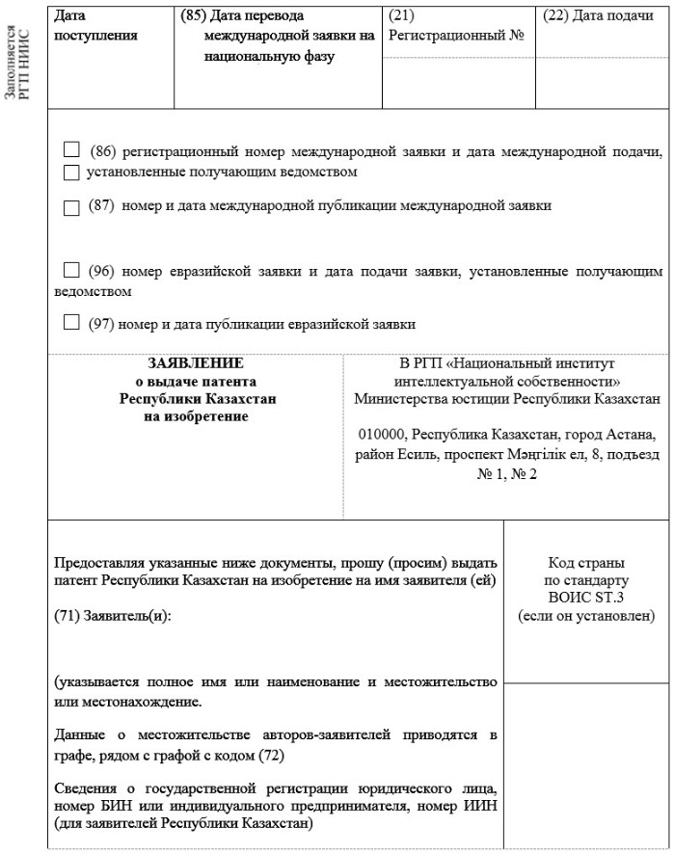

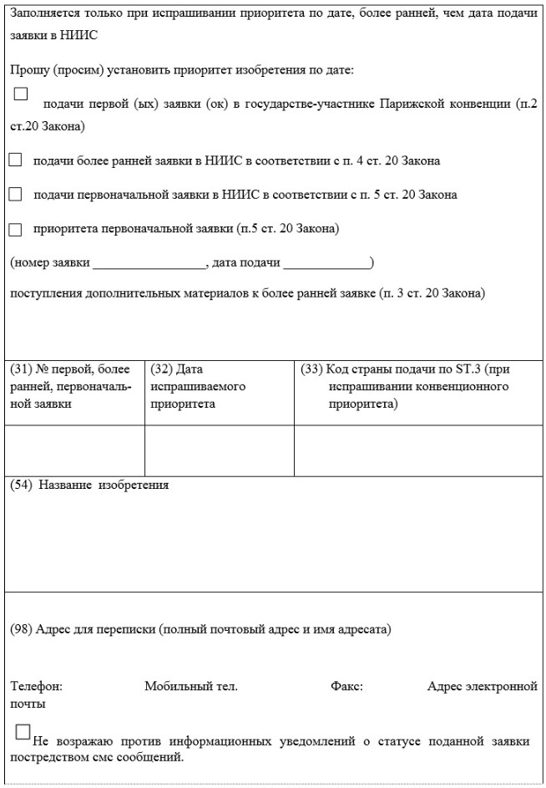

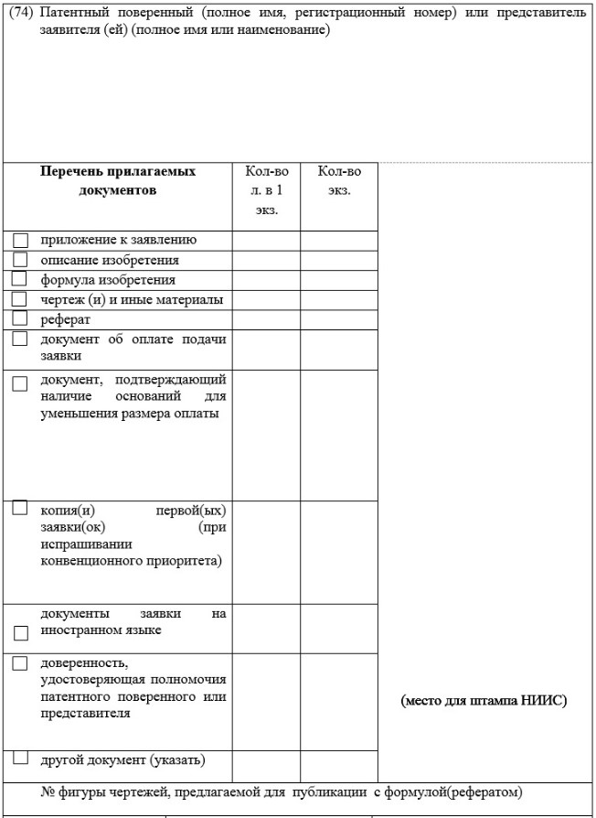

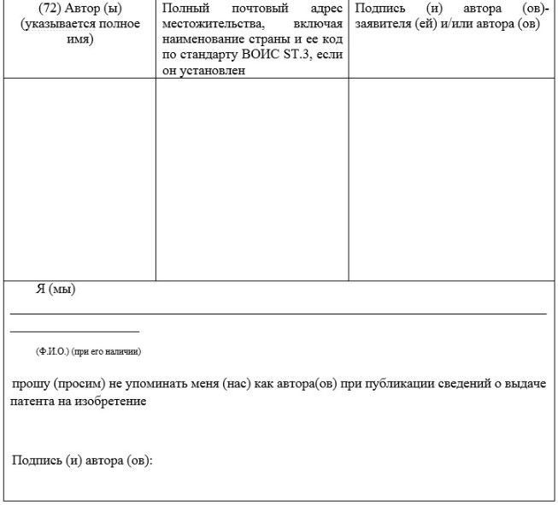

      Подпись

      Подпись (и) заявителя (ей), не являющегося (ихся) автором (ами), (при подписании от имени юридического лица подпись руководителя скрепляется печатью).

      На использование сведений, составляющих охраняемую Законом тайну, содержащихся в информационных системах, при оказании государственных услуг, если иное не предусмотрено Законами Республики Казахстан согласен.

|  |  |
| --- | --- |
|  | Приложение 2 к приказу Министра юстиции Республики Казахстан от 13 марта 2018 года № 388 |
|  | Приложение к Правилам составления, оформления и рассмотрения заявки на полезную модель, внесения сведений в государственный реестр полезных моделей Республики Казахстан, а также выдачи охранного документа |

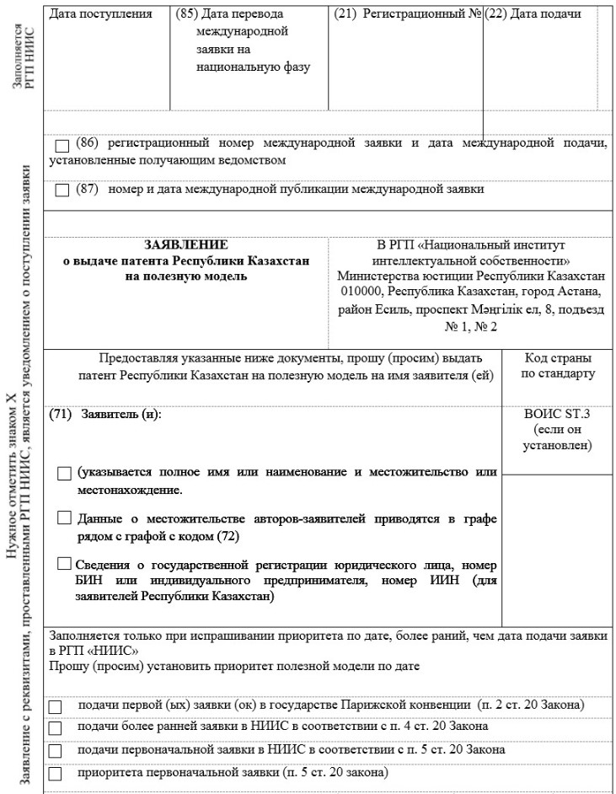

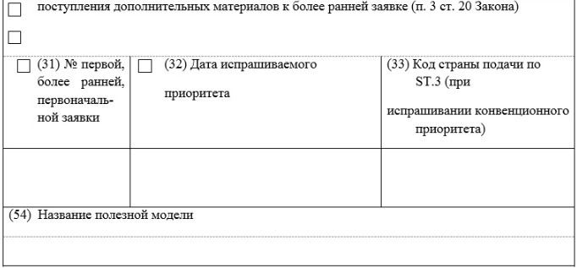

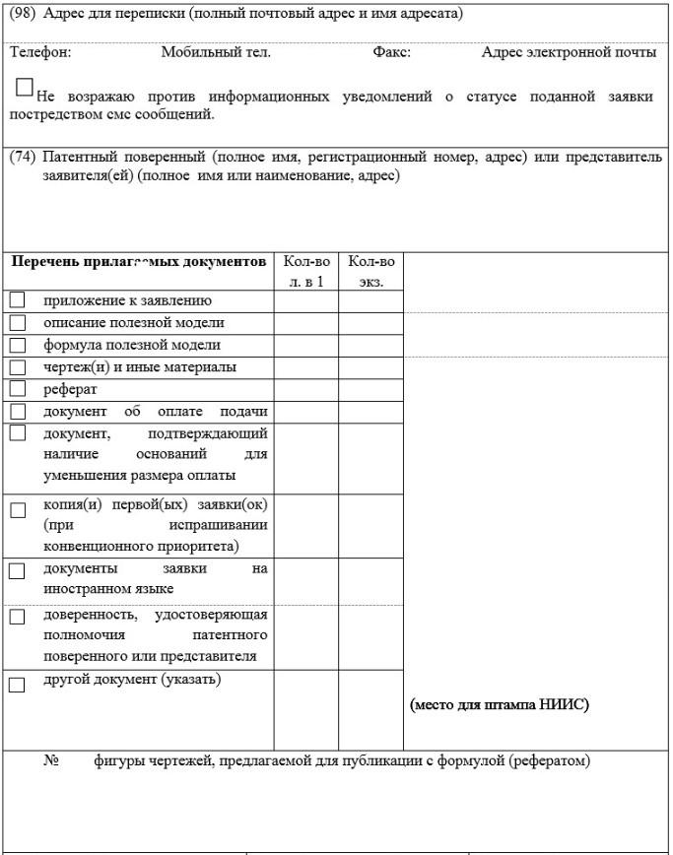

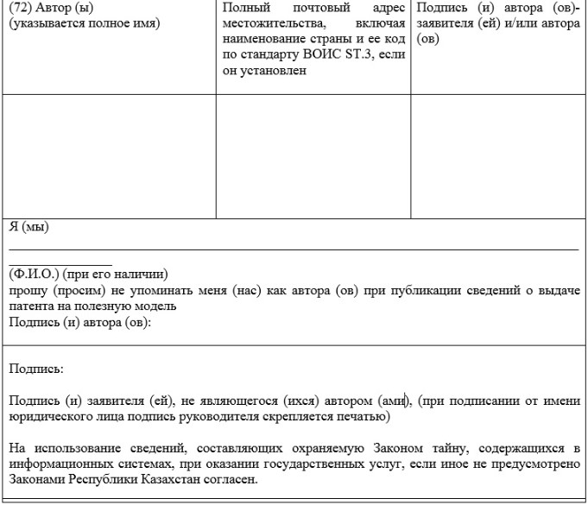

|  |  |
| --- | --- |
|  | Приложение 3 к приказу Министра юстиции Республики Казахстан от 13 марта 2018 года № 388 |
|  | Приложение 1 к Правилам составления, оформления и рассмотрения заявки на товарный знак |

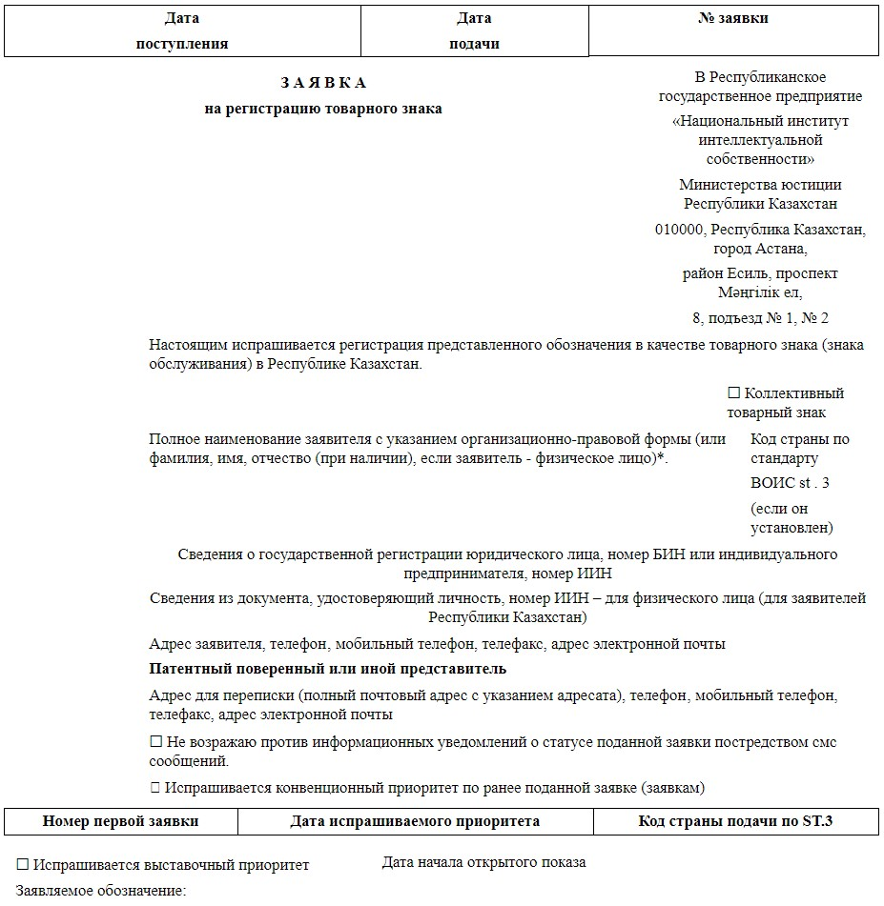

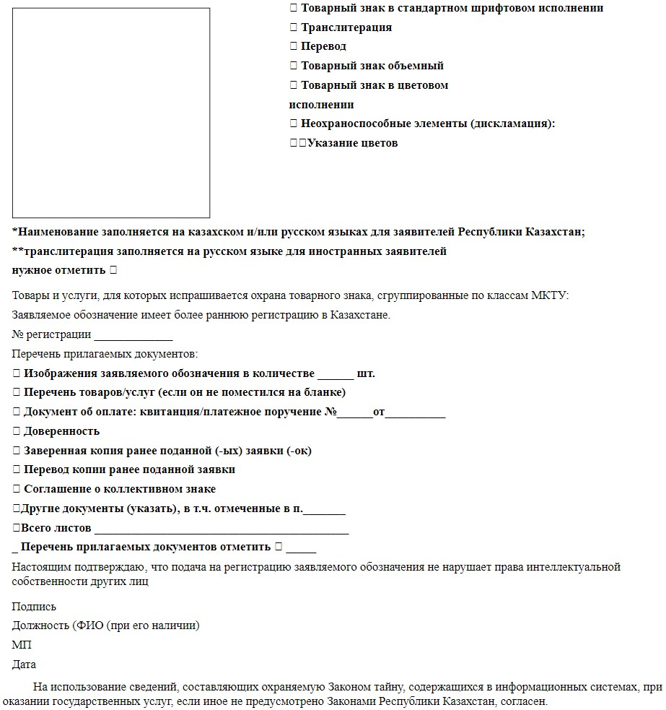

© 2012. РГП на ПХВ «Институт законодательства и правовой информации Республики Казахстан» Министерства юстиции Республики Казахстан